**附件2： 学院操作流程**

**一、请各学院秘书老师登录校芜忧-教务管理系统-学籍-学生信息变更审核，可点击查看或者一键审核（注意审核省外学生，是否外地招生或者父母在外打工，需要查看其居住证、户口本等，学生端要求其上传附件；可一键审核，如后期核对有问题可返回即可）**

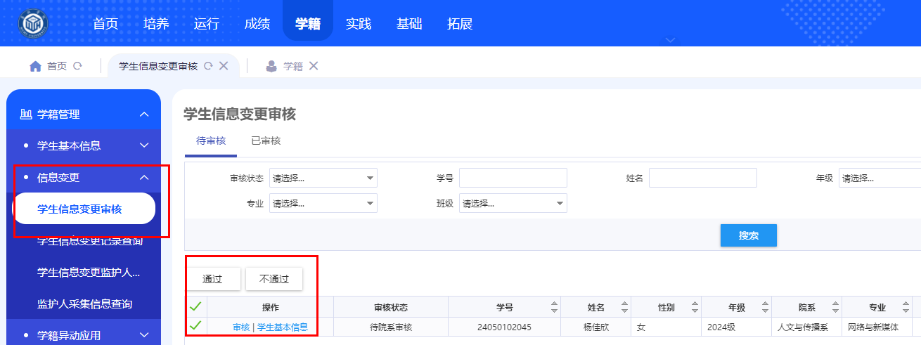

1. **再进入“基本信息”-学生基本信息，年级选“2025级”，学籍状态选“正常”（正常代表在籍在校生），点击“导出”，选“导出Excel”，点击“全选”，即可导出学生生源地信息、乘车终点站。**

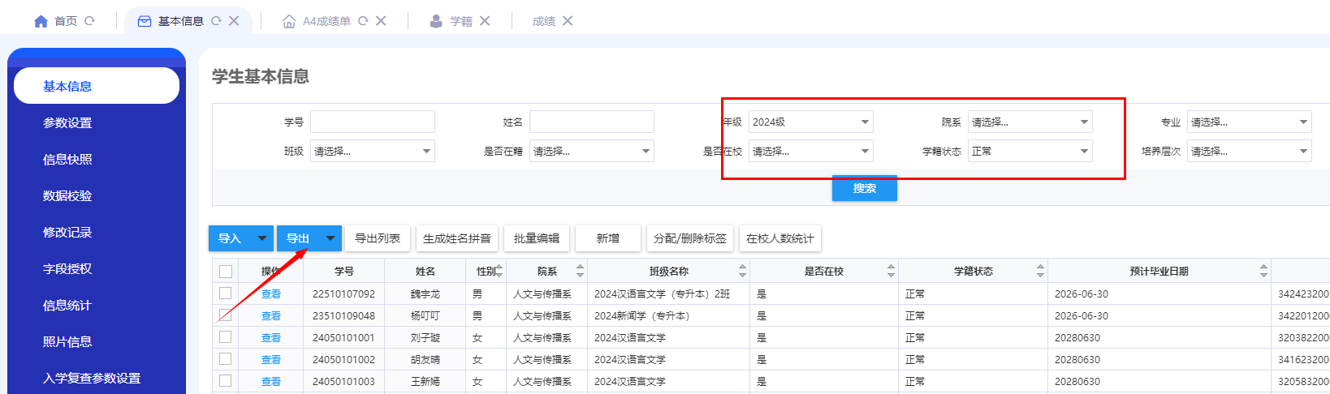

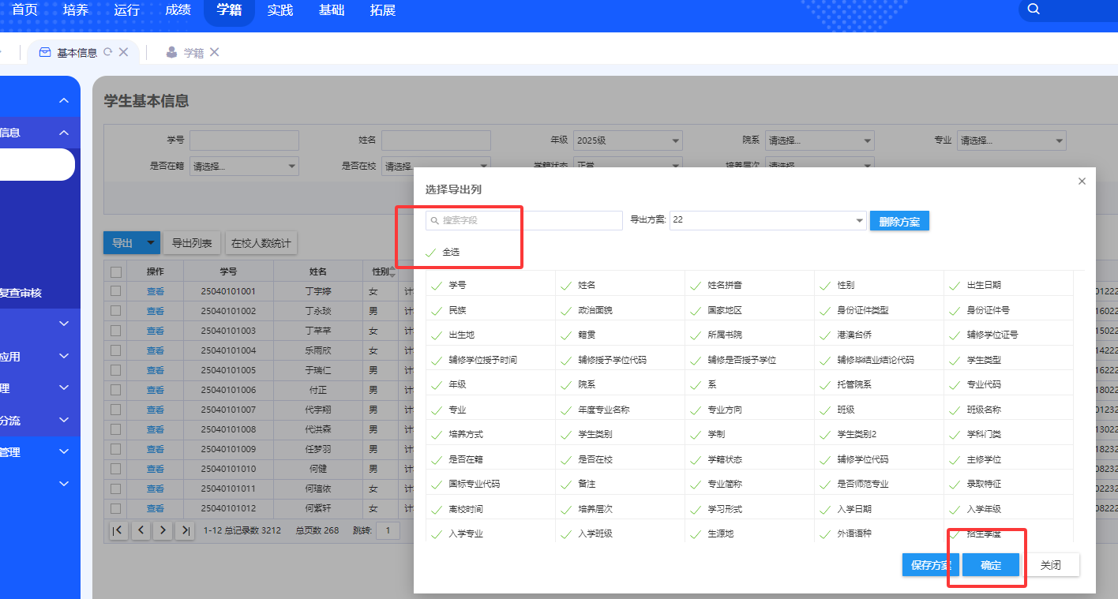

1. **进入“导出列表”点击“下载”即可导出学生证制作基本信息**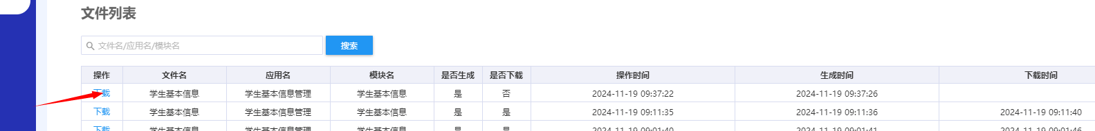
2. **导出EXCEL格式基本信息。如家庭信息空白的学生，请填写完整并标红，电子版发教务处，统一更新导入（具体填写：XX省XX市XX街道XX小区几栋几单元）”；家庭住址是为了方便核对学生乘车站的信息。如父母在外地打工，可返回，审核其居住证等材料（如不符合条件，可审核不通过，让学生重写填写）。**

**五、学院审核后教务处统一导出学生证制作关键信息，提供学生核对签字。**

**教务处学籍学位科**

**2025年9月25日**